МОСКОВСКАЯ ОЛИМПИАДА ШКОЛЬНИКОВ

ИСТОРИЯ. 2024–2025 уч. г.  
ДИСТАНЦИОННЫЙ ЭТАП. 11 КЛАСС

ОТВЕТЫ И КРИТЕРИИ ОЦЕНИВАНИЯ

Максимальный балл за работу – 110.

Задание 1 - 2

Внимательно просмотрите представленный фрагмент кинофильма и выполните задания <https://disk.yandex.ru/d/6YQOFg863mnSAQ>

1. Выберите из представленных пропусков в генеалогическом древе цифру, которой обозначен князь, упомянутый в представленном видеофрагменте.

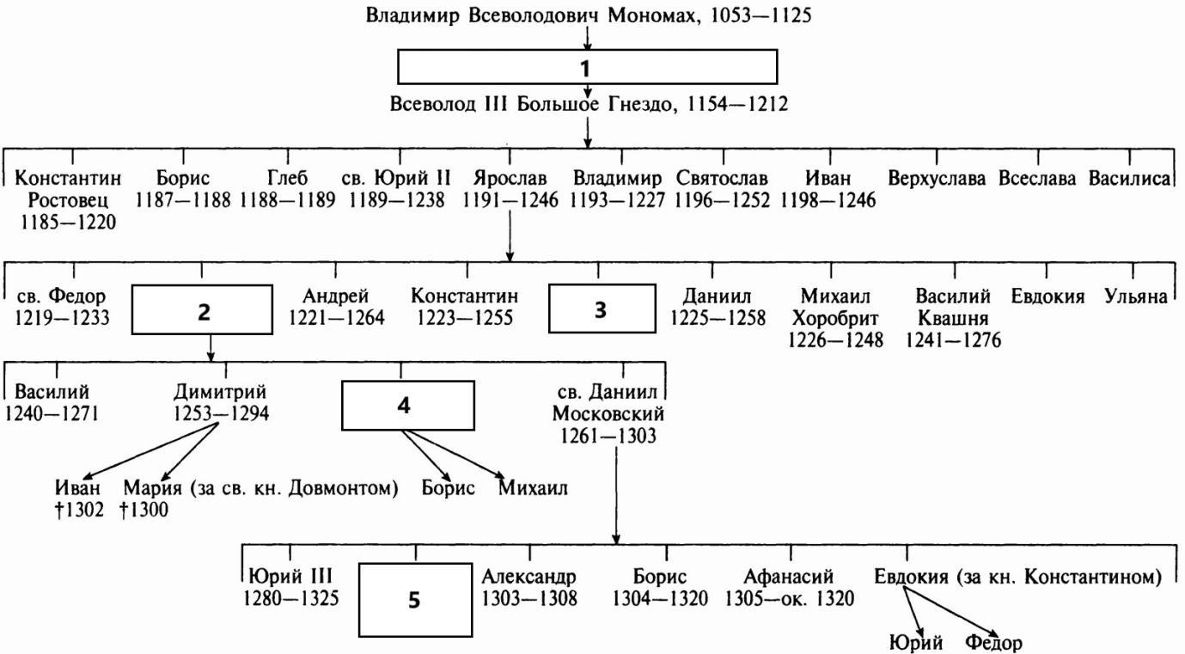

Ответ: 2.

***За правильный ответ 3 балла.***

2. Выберите из представленных изображений архитектурных памятников те, которые были построены в городе, где развиваются события, показанные в приведённом видеофрагменте.

|  |  |
| --- | --- |
| А | Б |
|
| В | Г |
|

Ответ: Б, В.

***По 1 баллу за каждое верное соотнесение. Если выбрано больше 3 вариантов ответа - 0 баллов. Максимум за задание - 2 балла.***

Задание 3 - 4

Внимательно рассмотрите представленную схему и выполните задания.

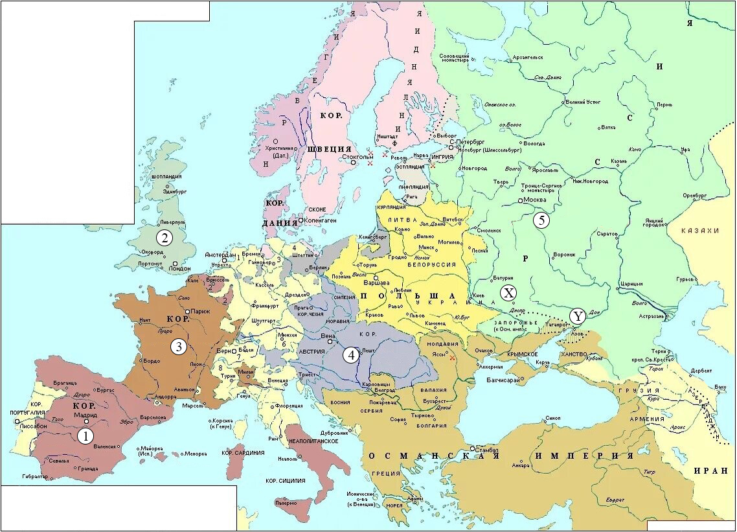

3. Выберите верные суждения.

1. Данная схема показывает границы государств к 1700 году.

2. На данной схеме показана территория Германской империи.

3. На данной схеме указаны изменения границ России по результатам русско-шведской войны 1656–1658 годов.

4. На данной схеме показано только одно государство, которым в XVII веке правили представители династии Ваза.

5. Буквой X на схеме указано место сражения, после которого король Швеции был вынужден бежать в Османскую империю.

6. Буквой Y на схеме указан поход русских войск, произошедший в 1711 году и закончившийся неудачей.

7. На схеме указан город, восстание в котором послужило началом Тридцатилетней войны.

8. На схеме обозначена специальным символом территория, на которой развернулось восстание Емельяна Пугачёва.

Ответ: 1, 5, 7.

***По 2 балла за каждое верное соотнесение. За каждый неверный выбор штраф – 2 балла. Если выбрано больше 6 утверждений, то 0 баллов. Максимум за задание - 6 баллов.***

4. Соотнесите текстовые фрагменты с цифровыми обозначениями государств, в которых в разное время правили династии, которым посвящены приведённые фрагменты. Если фрагменту не подходит ни одно государство, укажите «нет соответствия».

А) Королева Екатерина

Прошу, достойный кардинал,

В речах быть милосердным.

Король Генрих

Говори!

Как право он своё обосновать

Пытался на престол? Об этом слышал

Ты что-нибудь?

Управитель

Его подбил на это

Обманщик прорицатель Никлас Хопкинс.

Б) И Трансильвания графа Дракулы,

Попала под его сапог,

И только рыцарей из Мальты

Он победить никак не смог.

Он воздвигал мосты, мечети,

При нём «взял взятку и умрёшь»,

Безжалостный к своим же детям

Предал? Задушен ни за грош.

Хюррем Султан иль Роксалана,

Его законная жена

В руках держала <...>,

Руководила им одна.

В) Тень Людовика зрю стоящу

Окровавленную средь вас,

На лобном месте возносящу

Последний вам свой скорбный глас:

«Что, дети, что, народ мой славный,

Что вам такое сделал я?

Вы скипетр вручили мне державный:

Чем постыдилась власть моя?

Вы имя мне Благого дали

Вы благости мои вкушали».

Г) Молчите, пламенные звуки,

И колебать престаньте свет:

Здесь в мире расширять науки

Изволила Елисавет.

Вы, наглы вихри, не дерзайте

Реветь, но кротко разглашайте

Прекрасны наши времена.

В безмолвии внимай, вселенна:

Се хощет Лира восхищенна

Гласить велики имена.

Д) За то, что он жизнь понимал, как игру,

за то, что он уровень жизни понизил,

за то, что он уровень славы повысил,

как равный, бросая перчатку Петру.

А всё-таки нация чтит короля

за то, что оставил страну разорённой,

за то, что, рискуя фамильной короной,

привёл гренадеров в чужие поля.

Е) Оскудеет длань, иссякнет сила,

Отречётся языка и веры,

Сыновей отдаст служить султанам –

Ждут рабов турецкие галеры!

Здесь стою и говорю я, Лазарь,

Православный, муж, отец и воин:

Проклят будь! Кто не придёт на Поле,

Тот Голгофы <...> недостоин.

Ж) Торжественным Ахен весельем шумел;

‎В старинных чертогах, на пире

Рудольф, император избранный, сидел

‎В сиянье венца и в порфире.

Там кушанья Рейнский пфальцграф разносил;

Богемец напитки в бокалы цедил;

‎И семь избирателей, чином

Устроенный древле свершая обряд,

Блистали, как звёзды пред солнцем блестят,

Пред новым своим властелином.

Ответ:

|  |  |  |  |  |  |  |
| --- | --- | --- | --- | --- | --- | --- |
| А | Б | В | Г | Д | Е | Ж |
| 2 | нет соответствия | 3 | 5 | нет соответствия | нет соответствия | 4 |

***По 1 баллу за каждое верное соотнесение. Максимум за задание - 7 баллов.***

Задание 5

Вам представлены изображения гербов современных российских городов. Соотнесите изображения с текстовыми фрагментами, в которых описывается происхождение данных гербов.

|  |  |
| --- | --- |
| А | Б |
|  |  |
| В | Г |
|  |  |
| Д | Е |
|  |  |

1. Вероятно, данный герб возник из-за ошибки геральдиста, неверно понявшего происхождение названия города, хотя в данный момент считается, что своим названием центр удельного княжества, упразднённого в правление грозного царя, обязан прежнему руслу реки, протекавшей рядом.

2. Создание данного герба связано с легендой, согласно которой основатель города Ярослав Мудрый в поединке победил дикого зверя, однако в данный момент более правдоподобной версией считается, что герб своим появлением обязан языческому культу поклонения животному, существовавшему до прихода христианства на этой земле у Волги.

3. Своим появлением данный герб обязан созвучию элемента геральдики с названием самого города, хотя в самом городе нет памятника данному символу.

4. Своим появлением данный герб обязан происшествию, принёсшему этому городу известность. Само изображение отсылает к небесному покровителю города.

5. Данный герб, увенчанный одним из символов монаршей власти в России, обязан своим видом местной легенде о мифическом существе, обитавшем на месте, где был основан город, а форма хвоста подчёркивает подчинение города власти московского царя.

6. Данный герб появился в связи с личным геральдическим знаком одной из ветвей династии Рюриковичей, правившей в этом городе, ставшем центром великого княжества, куда в 1299 году из Киева была перенесена митрополичья кафедра.

Ответ:

|  |  |  |  |  |  |
| --- | --- | --- | --- | --- | --- |
| А | Б | В | Г | Д | Е |
| 3 | 2 | 5 | 6 | 1 | 4 |

***По 2 балла за каждое верное соотнесение. Максимум за задание - 12 баллов.***

Задание 6

Соотнесите описания операций по взятию крупных городов времён Великой Отечественной войны с флагами государств, столицами которых эти города были в довоенный период.

1. В ходе <...> операции решались не только весьма важные военные задачи, но и вопросы интернациональной дружбы и боевого товарищества народов, совместно боровшихся с гитлеровскими оккупантами. И. В. Сталин и И. Броз Тито договорились, что <...> будут брать войска Красной Армии и НОАЮ, вместе они и войдут в город. К сожалению, мы в Генеральном штабе не учли того обстоятельства, что скорость наступления советских танков значительно превосходила скорость передвижения <...> войск, не имевших тогда ни танков, ни автомашин.

2. В окончательном своём виде замысел и план <...> операции, которая должна была подвести вооружённые силы фашистской Германии к черте капитуляции, предусматривали расчленение и окружение противника в районе <...> столицы с одновременным уничтожением окружённых войск. Стремительное продвижение Советской Армии на запад имело также целью предотвратить всякую возможность со стороны гитлеровцев создать новый фронт. 2 мая <...> прекратил сопротивление.

3. Вернувшись в столицу, он сразу же созвал заседание правительства, на котором было решено продолжать войну, мобилизовав для этого все силы страны. После заседания он попросил короля принять его. Хотя для дворцовых кругов эта просьба была неожиданной, она как нельзя более совпадала с их намерением арестовать фашистского главаря. Приближённые короля быстро связались с руководителями компартии. Те посоветовали выполнить принятый совместно план и в свою очередь отдали распоряжение о готовности к восстанию против режима Антонеску.

4. Гитлеровское командование и салашисты создали в районе столицы мощные оборонительные рубежи, которые широкими полудугами прикрывали город с востока, упираясь флангами в Дунай. Большой город, столица древнего королевства, был подготовлен к длительной осаде.

5. В полдень 5 мая сказала своё слово <...>, подняв восстание против немецко-фашистской тирании. Об этих событиях мы узнали в 4 часа утра на следующие сутки, когда раздался телефонный звонок из <...> военной миссии. Генерал Пика коротко сообщил, что 5 мая в 12 часов дня в <...> начато восстание против немецких оккупантов. Восстание в <…> смешало карты Шёрнера, ибо лишь через столичный узел транспортных магистралей он мог отвести свои войска на запад для капитуляции перед американцами. Над населением <…>, древней столицы братских народов, нависла угроза варварского уничтожения со стороны озверевших гитлеровцев.

6. Мы въезжали в <…> из пригорода под названием Прага, отделённого от города Вислой. Морозный туман поднимался с берега, застилая разрушенный город. У понтонной переправы часовой в конфедератке тёр замёрзшие уши. Рухнувшие в Вислу подорванные мосты горбатыми глыбами вставали из воды. То, что представилось нам на том берегу, никакими словами не передать. Руины гордого города, разрушенного карателями, подавлявшими восстание, – трагизм и величие – навсегда сохранятся в памяти.

|  |  |
| --- | --- |
| А | Б |
|  |  |
| В | Г |
|  |  |
| Д | Е |
|  |  |

Ответ:

|  |  |  |  |  |  |
| --- | --- | --- | --- | --- | --- |
| 1 | 2 | 3 | 4 | 5 | 6 |
| Г | Д | А | Е | В | Б |

***По 1 баллу за каждое верное соотнесение. Максимум за задание - 6 баллов.***

Задание 7

Вам представлены фрагменты переписки разных исторических деятелей. Соотнесите фрагменты с их авторами и адресатами.

1. Не дожидаются бранного боя германские города, но склоняют головы свои перед силой животворящего креста. А где случайно за грехи наши явления животворящего креста не было, там бой был. Много всяких людей отпущено: спроси их, узнаешь. Писал ты нам, вспоминая свои обиды, что мы тебя в дальноконные города как бы в наказание посылали, – так теперь мы со своими сединами и дальше твоих дальноконных городов, слава Богу, прошли и ногами коней наших прошли по всем вашим дорогам – из Литвы и в Литву, и пешими ходили, и воду во всех тех местах пили, – теперь уж Литва не посмеет говорить, что не везде ноги наших коней были. И туда, где ты надеялся от всех своих трудов успокоиться, в Вольмер, на покой твой привёл нас Бог: настигли тебя, и ты ещё дальноконнее поехал.

2. Я здоров и, благодаря подарку матери моей Природы легкомыслию, не несчастлив. Живу du jour au jour, пишу. – Пересылаю вам некоторые безделки, сочиненные мною в Шлюссельбурге. Свидания с тобою, <...>, ввек не забуду. Вообще я мало переменился: те же причуды, те же странности и чуть ли не тот же образ мыслей, что в Лицее! Стар я только стал, больно стар и потому-то туп: учиться уж не моё дело – и греческий язык в отставку, хотя он меня ещё занимал месяца четыре тому назад: вижу, не даётся мне! Что, мой друг, твой Годунов?

3. Турки предварили объявлением войны и тем переменили весь план наступательный, который через год от нас с выгодою несумненною мог бы произвестись. Флот бы наш три раза был больше нынешнего, и армии к нам пришли б прежде, нежели они двинуться могли. Теперь же войски все соберутся у нас к здешнему пункту в полтора ещё месяца. Я защитил, чем мог, сторону Буга от впадения. Кинбурн перетянул в себя почти половину херсонских сил. Со всем тем мудрено ему выдержать, естли разумно поступят французы – их руководители. И во время сражения фрегата их были артиллеристы на шлюпках бомбардных. Их судов, то есть французских, употребится 80 для транспортов. Сии злодеи издавна на нас целят. Как везде поставлено от меня к защите, то тем и оборонятся. Флоту приказано атаковать, что б во что ни стало. От храбрости сих частей зависит спасение.

4. Шпиг наш, которой посылан был в Зинков, сего числа сюда возвратился и сказывает, что третьяго дня Мазепа и обозы все из Гадича пришли в Зинков, и в Зинкове де неприятель совсем к походу в готовости и возы навъючены, а куда пойдут, о том ещё не ведомо. Как чрез писание ваше, под 5 нумором писанное, так и чрез писма ж из Санкт Питербурха о Либекере я известен, в каком оной состоянии и что толко на место поколотых со сто лошадей сыскал, почему разсуждаю, что сен им своих потравить нечем, которых, чаю, к будущей весне будет доволно. И ежели здесь Бог даст свободность, то б оные там згодились, ежели Бог даст ко исполнению тамошняго дела благой способ.

5. Одобрение ваше для меня самое лестное и я очень счастлив, что заслужил его моим образом действия во время коронации в Москве; но откровенность моя заставляет просить вас не придавать этому такой большой цены, ибо, решившись не отступать ни на шаг от того образа действий, которые я себе предназначил, с моей стороны всё это было лишь просто и естественно. Никто в мире более меня не боится и не ненавидит действий эффектных, коих эффект рассчитывается вперёд, или действий драматических, восторженных, и т. п.; признаюсь в моей глупости, я в этом ничего не смыслю, как сказал выше. Раз приняв положение, одобренное покойным нашим бессмертным императором и моей матерью, всё остальное для меня становится простым последствием, и роль моя тем более была легка, что я оставался на том же посту, который занимал прежде и которого не покидал. Признаюсь с известной вам, м. г., откровенностью, что я ничего не желаю, ровно ничего, ибо доволен и счастлив, насколько это возможно.

6. Творец избавитель наш Исус Христос, ужаловавшис кривд убогих людей и кривавих слёз сирот бидних, ласкою и милосердием своим святим оглянувшися на нас, подобно, пославши слово своё святое, ратовати нас рачил. Которую яму под нами били викопали, сами в ню ся обвалили, же дви войска з великими таборами их помог нам Господь Бог опановати и трох гетманов живцем взяти з иншими их санаторами: перший на Жолтой Води, в полю посеред дороги запорозкои, комисар Шемберк и син пана краковского ни з одною душею не втекли. Потом сам гетман великий пан краковский из невинним добрим чоловиком паном Мартином Калиновским, гетманом полним коронним, под Корсуном городом попали обадва в неволю, и войско всё их квартянное до щадку ест розбито.

Авторы писем

А) вел. князь Константин Павлович

Б) В. К. Кюхельбекер

В) А. Д. Меншиков

Г) Иван IV

Д) Александр I

Е) Б. М. Хмельницкий

Ж) Г. А. Потёмкин

З) А. Г. Орлов

И) Елизавета Петровна

К) А. С. Пушкин

Л) И. С. Мазепа

М) В. В. Голицын

Адресаты писем

1) А. С. Пушкин

2) Фёдор Алексеевич

3) Екатерина II

4) Елизавета Петровна

5) П. А. Вяземский

6) А. М. Курбский

7) М. Лютер

8) Ф. С. Лагарп

9) А. А. Аракчеев

10) Пётр I

11) Екатерина I

12) Алексей Михайлович

Ответ:

|  |  |  |  |  |  |  |
| --- | --- | --- | --- | --- | --- | --- |
| Письмо | 1 | 2 | 3 | 4 | 5 | 6 |
| Автор | Г | Б | Ж | В | А | Е |
| Адресат | 6 | 1 | 3 | 10 | 8 | 12 |

***По 2 балла за каждое верное соотнесение. Максимум за задание - 24 балла.***

Задание 8 - 9

Внимательно ознакомьтесь с текстовым фрагментом, описывающим историю одного из городов России, и выполните задания.

Данный город получил известность в числе прочего тем, что в нём проживал богатейший род солепромышленников, деньги которых позволили в XVII веке сформироваться в этом городе собственной самобытной школе иконописи и архитектуры. Расположение на стрелке двух рек позволило ему стать из приграничной крепости одним из крупнейших центров торговли, а главная ярмарка Руси XVII века находилась неподалёку от этого города. В советское время город расцвёл как центр отечественного автомобилестроения.

8. Выберите цифру, которой обозначен на схеме город, описанный в текстовом фрагменте.

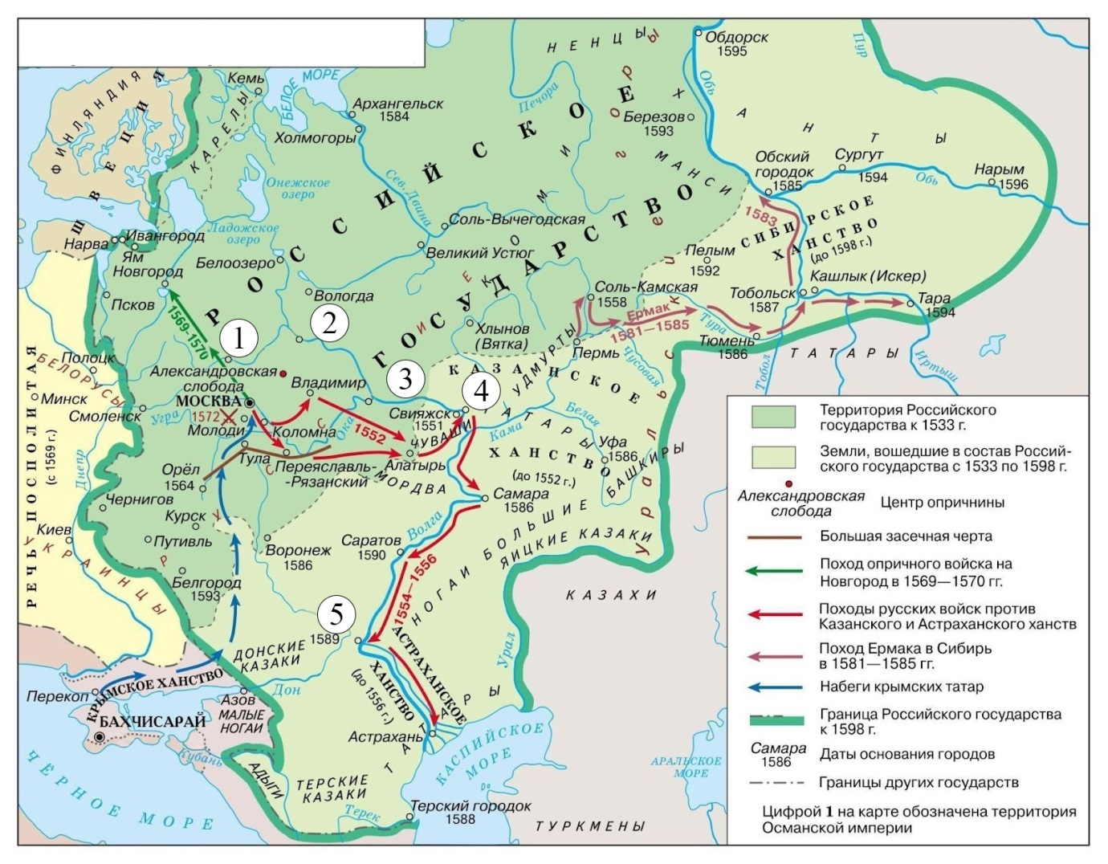

Ответ: 3

***За правильный ответ 2 балла.***

9. Выберите из представленных изображений те, которые связаны с историей города, описанного в текстовом фрагменте.

|  |
| --- |
| А |
|
| Б  Picture background |
|
| В |
|
| Г |
|
| Д |
|
| Е |
|

Ответ: Б, В, Е.

***По 2 балла за каждый верный выбор. За каждый неверный выбор штраф – 2 балла. Если выбрано более 4 вариантов ответа - 0 баллов. Максимум за задание – 6 баллов.***

Задание 10 - 11

Внимательно рассмотрите схему и выполните задания.

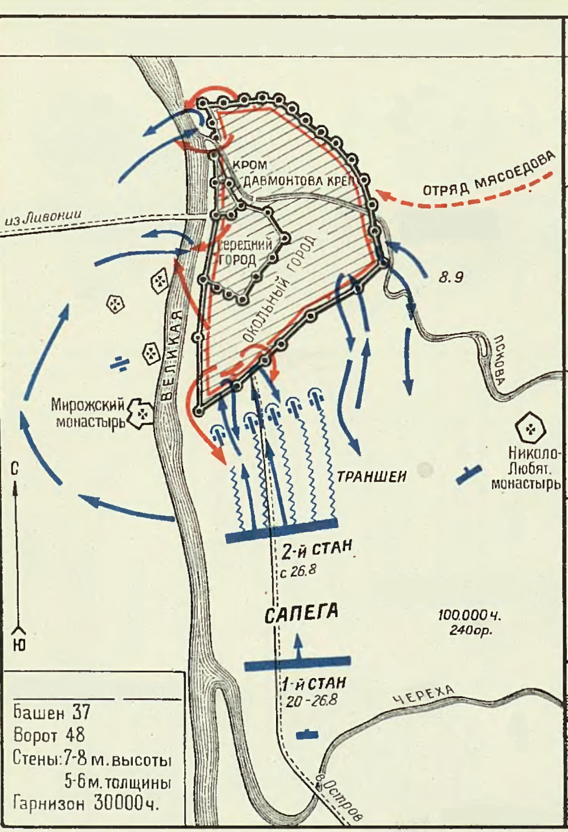

10. Выберите изображения, иллюстрирующие технические открытия, совершённые не позднее одного века после событий, которые отражены на схеме.

|  |  |
| --- | --- |
| А | Б |
|  |  |
| В | Г |
|  |  |

|  |  |
| --- | --- |
| Д | Е |
|  |  |

Ответ: А, Б, Г.

***По 1 баллу за каждый верный выбор. За каждый неверный выбор штраф – 1 балл. Если выбрано более 4 вариантов ответа - 0 баллов. Максимум за задание – 3 балла.***

11. Выберите из представленных схем сражений те, которые произошли ранее, чем события, показанные на изображении выше.

|  |
| --- |
| **А**  E:\2024\МОШ\История\Задания дист\05. Автор после 2 эксп\Ист_МОШ_11_рис_посл 2 эксп.files\image065.png |
|
| Б  E:\2024\МОШ\История\Задания дист\05. Автор после 2 эксп\Ист_МОШ_11_рис_посл 2 эксп.files\image067.png |
|

|  |
| --- |
| В |
|
| Г  E:\2024\МОШ\История\Задания дист\05. Автор после 2 эксп\Ист_МОШ_11_рис_посл 2 эксп.files\image071.png |
|

|  |
| --- |
| Д  E:\2024\МОШ\История\Задания дист\05. Автор после 2 эксп\Ист_МОШ_11_рис_посл 2 эксп.files\image073.png |
|
| Е |
|

Ответ: А, В, Д.

***По 2 балла каждый верный выбор. За каждый неверный выбор штраф – 2 балла. Если выбрано больше 4 вариантов – 0 баллов. Максимум за задание - 6 баллов.***

Задание 12

Внимательно прочитайте текстовый фрагмент и выберите верные утверждения среди представленных ниже.

«Императорская власть сделала своё! Свершилось», — говорит поэт-отрок, лицейский ученик, в 1815, возвратившемуся из Парижа Александру I:

Русский царь, достиг ты славной цели!

Общество, развившееся на европейских основаниях, должно было сделать своё, иначе дело Петра I было бы вполовину успешно и привело бы к страшной нелепости.

Каждая степень образования, развития, даже силы государственной, требует соответственный себе цикл государственных учреждений. С каждым шагом вперёд ему нужно больше простора больше воли, больше определенности в своих отношениях к власти; словом, больше независимой, самобытной и разумной жизни. Или государство её достигает (с боя ли, по полюбовному ли согласию — всё равно), и тогда оно идёт далее в истории; или — нет, и тогда оно останавливается, разлаживается, распадается и обмирает таким образом до какого-нибудь решительного события (например, Крымской войны), которое снова раскрывает ему путь развития или окончательно убивает его как деятельное, развивающееся государство. Вступив в западное образование, Россия должна была идти тем же путём. Если б у нас весь прогресс совершался *только* в правительстве мы дали бы миру ещё небывалый пример самовластья, вооруженного всем, что выработала свобода; рабства и насилия, поддерживаемого всем, что нашла наука. Это было бы нечто вроде Чингисхана с телеграфами, пароходами, железными дорогами, с Карно и Монжем в штабе, с ружьями Минье и с Конгревовыми ракетами под начальством Батыя.

Каждый, кто сколько-нибудь следил за историей русского развития с начала XVIII столетия, видит даже в самые уродливые эпохи её, что в обществе подымаются, бродят живые силы, требующие больше чем одного повиновения. Всеобщее отвращение, всеобщее негодование против наглого самовластья Павла, окончившееся таким энергическим протестом, не довольно оценено.

Но где же у нас та среда, которая, стукаясь постоянно в царскую власть, оскорбленная её неуважением к достоинству лиц, её всегдашними притязаниями считать Россию за своё поместье и нас за крепостных людей, — могла бы дать действительность оппозиционной мысли? Без сомнения, та среда, которая была всего последовательнее перевороту Петра I, которая одна и приняла западное образование, — дворянство. Оно представляет у нас то меньшинство, которое делает заодно с императорской властью русскую историю, увлекая за собою в продолжение полутораста лет немой и страдательный народ час ещё не настал. В нём-то и созрела революционная вышедшая 14 декабря на площадь сила.

Когда наши войска возвратились из чужих краев после всех торжеств и упоений, молодым офицерам и вообще образованной молодёжи было что-то не по себе. Они переросли колодки плохих государственных учреждений наших. В жизни чувствовалась пустота, тяжесть, чего-то необходимого недоставало. Сам император Александр I чувствовал это больше других; с 1815 года он носил печаль победы на лице, а не ликование её. Он понял зло и недаром толковал с Карамзиным и Сперанским об уложении, дал Польше конституцию и всенародно говорил что «желал бы распространить свободные учреждения и на другие народы, вверенные ему богом». Мысль освобождения крестьян бродила в его голове; он сделал опыт в остзейских провинциях, но, окруженный людьми невежественными, закоснелыми в грубых предрассудках, нисколько не лучше тех, о которых он так резко писал в 1796 году к Кочубею, — без твёрдой воли, слабый, усталый, он, как бы сознавая своё бессилие, впал в мистицизм и оставил все свои земные проекты».

1. Автор текста положительно отзывается о Петре I.

2. Согласно тексту российская государственность в течение всего XVIII века не изменялась под влиянием времени.

3. Данный текст написан не ранее середины XIX века.

4. В тексте упоминается свод законов, введенный в Польше после восстания 1830 - 1831 гг.

5. В конфликте власти и общества автор текста встаёт на сторону власти.

6. Автор данного текста является славянофилом.

7. Автор описывает моральный подъём в русском обществе после победы над Наполеоном.

8. Автор возлагает ответственность за свёртывание реформ Александра I на его окружение.

9. В данном тексте указывает, что реформы в России происходят исключительно путём восстаний общества против власти.

10. Согласно тексту, развитие реформаторской мысли происходит и во власти, и в обществе.

11. Автор текста упоминает о событиях, произошедших менее чем через год после окончательной победы над Наполеоном.

12. Согласно тексту, России не следовало увлекаться заимствованиями у Европы, а двигаться своим особым путём.

13. В тексте упоминается всеобщая отмена крепостного права во всей Российской империи.

14. Автор текста источника положительно оценивает насильственные действия по отношению к деду монарха, к которому он обращается с письмом.

15. Автор источника видит проявление прогрессивных сил общества в дворянской революционности.

Ответ: 1, 3, 8, 10, 11, 14, 15.

***По 3 балла за каждое верное соотнесение. За каждый неверный выбор штраф – 3 балла. Если выбрано больше 10 утверждений, то 0 баллов. Максимум за задание - 21 балл.***

Задание 13

Вам представлены изображения экипировки русских воинов в разные периоды времени. Соотнесите изображения с представленными либретто опер и текстами песен, посвящённых событиям, в которых их участниками использовалась данная экипировка.

|  |
| --- |
| А  E:\2024\МОШ\История\Задания дист\05. Автор после 2 эксп\Ист_МОШ_11_рис_посл 2 эксп.files\image077.jpg |
|
| Б |
|
| В |
|
| Г |
|
| Д |
|
| Е |
|

1. Ополченцы:

Побьем врага, заколем, братцы,

Закричим ура и пойдём вперёд

По-старинному, по-суворовски,

Чтобы сам злодей на штыке погиб,

Чтоб вся рать его здесь костьми легла.

<...>

Бесподобный народ.

Чудесный, бесподобный народ.

*Медленно поднимается на курган.*

Зверь будет насмерть ранен

Всею русскою силой,

Будет изгнан из священной нашей земли.

Железная грудь не боятся суровости погод;

Не страшится несметных полчищ врага.

Я всей душою верю в силу солдат наших,

В силу командиров.

От победы зависит Отечества судьба.

Настанут вьюги, зима и морозы.

Вам ли их бояться, дети севера?

Костьми врагов наш усеется край.

Пусть каждый вспомнит сегодня Суворова.

2. Так вот награда за донос,

Донос и верный, и правдивый!

Перед царём оклеветал

Меня и Искру гетман лживый;

И царь нас выдал головой

Изменнику страны родной!

*(погружается в мрачную задумчивость)*

Заутра казнь. Но без боязни

Я мыслю об ужасной казни.

Что смерть? давно желанный сон;

Готов я лечь во гроб кровавый.

Дрема долит. Но Боже правый!

Боже правый!

3. Хитро вы это учинили,

Врасплох наехали на нас!

Да так: кабы послы вы были,

То провожал бы пристав вас!

Какое можете вы дело

Иметь до русского царя?

<...>

Ну, ну! нам болтанье твоё надоело,

Иди, пред собой лишь прямо смотря!

Нас ведать твоё ли холопское дело?

Сейчас проводи нас к жилищу царя!

4. Тёмная ночь, только пули свистят по степи,  
Только ветер поёт в проводах, тускло звёзды мерцают.  
В тёмную ночь ты, любимая, знаю, не спишь,  
И у детской кроватки тайком ты слезу утираешь.

Как я люблю глубину твоих ласковых глаз,  
Как я хочу к ним прижаться сейчас губами!  
Тёмная ночь разделяет, любимая, нас,  
И тревожная, чёрная степь пролегла между нами.

5. Наш меч нам дал победу,

Победу над врагами!

Повсюду счастье с нами,

Мы скоро Русь заполоним.

После битвы при Каяле

Ряд побед наш меч прославил,

С бою город Римов взяли

И Путивль сожгли мы.

Далеко несется слава

Половецких грозных ханов.

На свете нам подвластно всё,

И на земле нет равных нам.

6. Белая армия, чёрный барон

Снова готовят нам царский трон,

Но от тайги до британских морей

Красная Армия всех сильней.

Так пусть же Красная

Сжимает властно

Свой штык мозолистой рукой,

И все должны мы

Неудержимо

Идти в последний смертный бой!

Ответ:

|  |  |  |  |  |  |
| --- | --- | --- | --- | --- | --- |
| А | Б | В | Г | Д | Е |
| 6 | 1 | 3 | 4 | 5 | 2 |

***За каждое верное соотнесение – 2 балла. Максимум за задание – 12 баллов.***